hai
国都报告系列 2012年12月13日星期四
国都贵金属日报

【重要资讯】
国都期货研发服务部
分析师：李健
执业编号：F0253574
电话：010-84183026
邮箱：lijian@guodu.cc

地址：北京市东城区东直门南大街3号国华投资大厦10层
国都期货有限公司
网址：www.guodu.cc


1.美联储将继续以每月400亿美元的进度购买抵押支持证券(MBS)，并决定从明年1月份起美国增加购买长期国债450亿，届时将每月购买850亿美元的债券。同时，美联储还决定维持联邦基金利率目标在0-0.25%的区间不变，
2. 中国证券报周三刊登的文章称， 12月CPI将继续运行于2%上方；不过基于翘尾因素不高，明年上半年CPI的回升幅度都不会太高。
3. 德国联邦统计局(Destatis)周三公布的最终数据显示， 11月CPI月率小幅走低的主要原因是能源成本下降抵消了食品价格的上涨。统计局称，德国11月能源价格月率下跌1.1%，年率上升3.8%。相比之下，11月食品价格月率上升1.4%，年率上升4.2%。
4. 据海外媒体周三获得的一份信件显示，德国财政部称，德国政府赞成向希腊发放下一笔国际救援贷款，因该国债务回购计划总体上取得成功。
5. 美国众议院议长博纳(John Boehner)周三表示，奥巴马的财政悬崖计划没有履行均衡措施的承诺。他表示，周二同奥巴马的电话会谈开诚布公，但1.4万亿美元的新收入措施在参众两院都无法通过。
6. 英国国家统计局(ONS)周三公布的数据显示， 11月失业金申请人数较9月下降0.3万人，好于增加0.7万人的预期。而以失业金申请为统计依据，11月失业率与10月持平，为4.8%。
7. 全球最大的黄金上市交易基金(ETF)--SPDR Gold Trust截至12月11日的黄金持仓量减少1.93吨，至1,351.42吨。
【分析建议】
上一交易日comex贵金属价格回升，美联储决议推出新的债券购买计划，并维持较低利率，850亿的规模跟之前的市场预期相符，且新的购债规模跟之前的QE3一样规模并未确定，除此之外美联储给出了政策目标：就业6.5%、通胀2%，预计在未完成目标之前，美联储会继续维持上述宽松政策，操作上建议多单继续谨慎持有。

【本周重要财经事件】
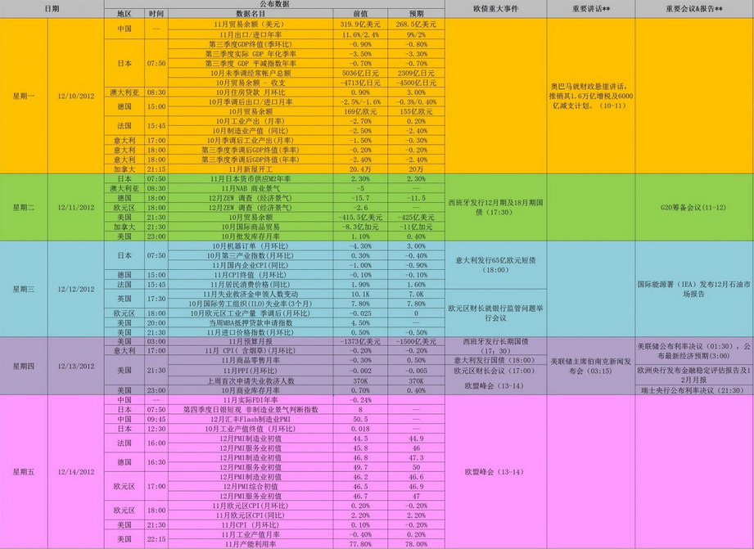图表来源：http://wallstreetcn.com/
免责声明：
如果您对本报告有任何意见或建议，请致信于国都信箱(yfb@guodu.cc），欢迎您及时告诉我们您对本刊的任何想法！
本刊所有信息均建立在可靠的资料来源基础上。我们力求能为您提供精确的数据，客观的分析和全面的观点。但我们必须声明，对所有信息可能导致的任何损失概不负责。
本报告并不提供量身定制的投资建议。报告的撰写并未虑及读者的具体财务状况及目标。国都期货研究团队建议投资者应独立评估特定的投资和战略，并鼓励投资者征求专业财务顾问的意见。具体的投资或战略是否恰当取决于投资者自身的状况和目标。
版权声明：（c）本报告版权为国都期货有限公司所有。本刊所含文字、数据和图表未经国都期货有限公司书面许可，任何人不得以电子、机械、影印、录音或其他任何形式复制、传播或存储于任何检索系统。不经许可，复制本刊任何内容皆属违反版权法行为，可能将受到法律起诉，并承担与之相关的所有损失赔偿和法律费用。涉及版权的所有问题请垂询：010-64000083。

